Algorytmy Geometryczne

Zadanie 2, laboratorium 2 - sprawozdanie

Radosław Kawa

1.Opis ćwiczenia

Zadaniem na laboratorium 2 było wyznaczenie otoczki wypukłej dla zadanego zbioru punktów. Do wyznaczenia otoczki wykorzystane były 2 algorytmy Grahama oraz Jarvisa:

Algorytm Grahama

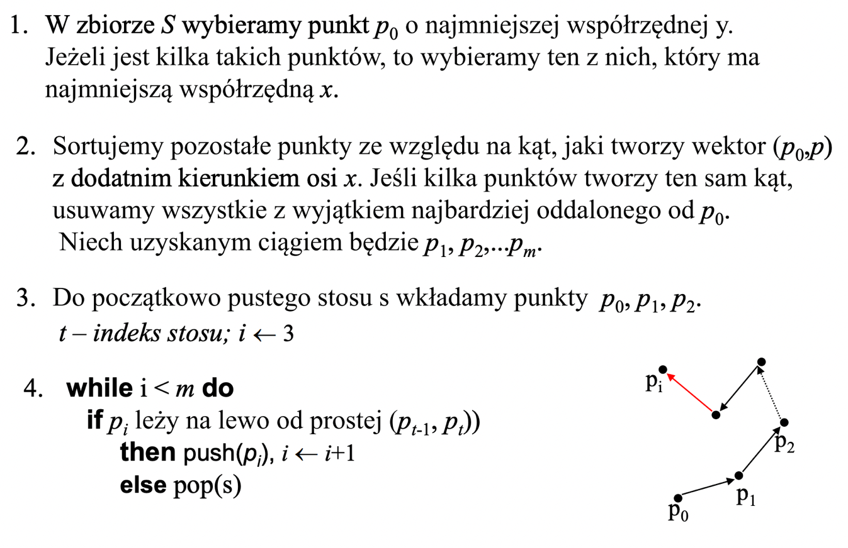

Koszt algorytmu

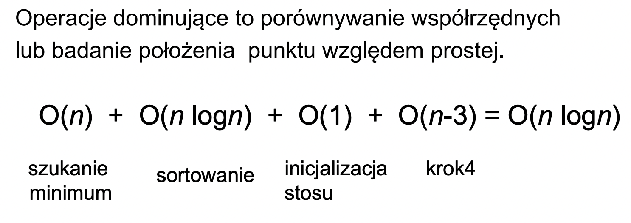

Algorytm Jarvisa

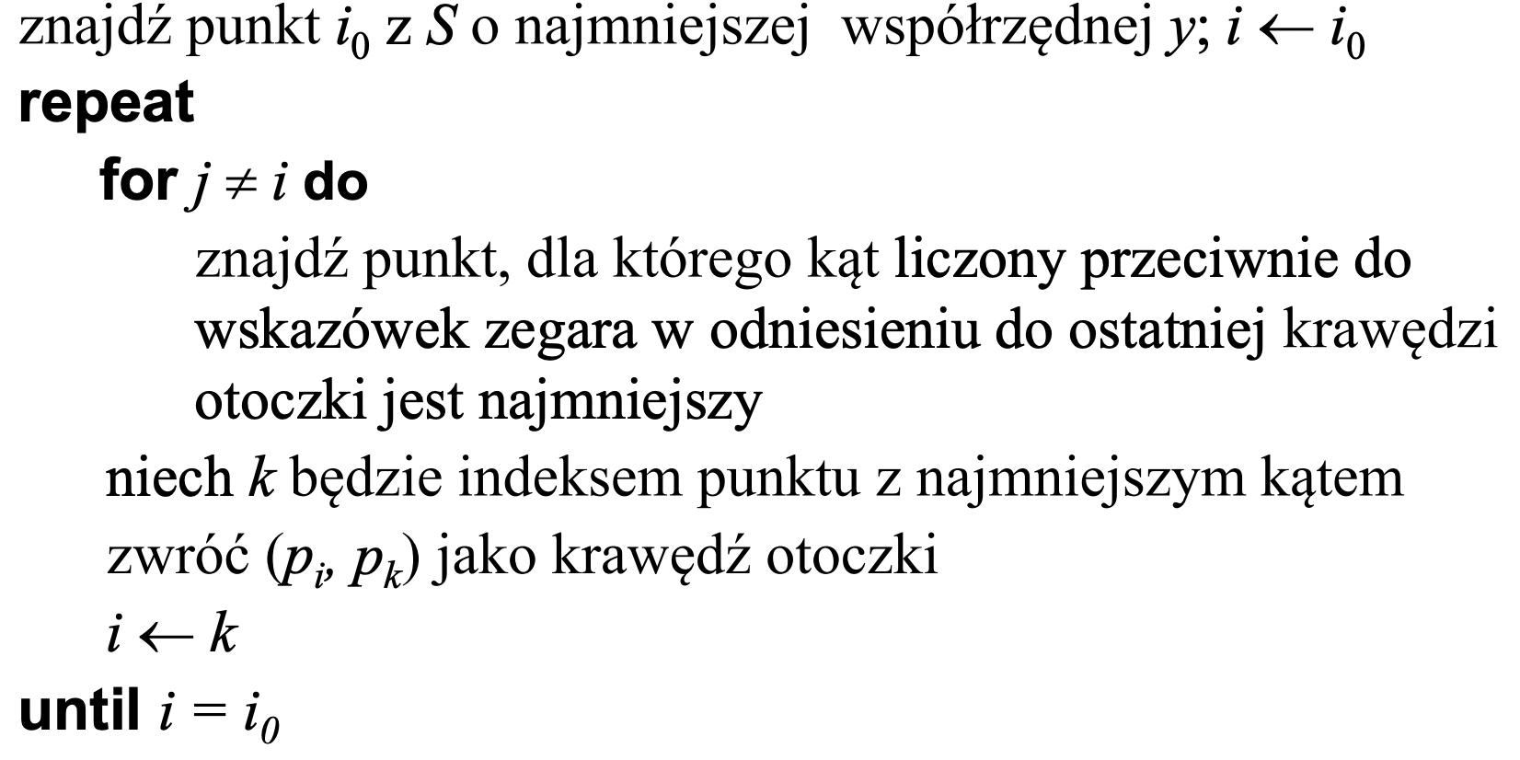

Koszt algorytmu:

Złożoność rzędu O(n2) Gdy liczba wierzchołków otoczki jest ograniczona przez stałą k, jego złożoność jest rzędu O(kn).

2.Biblioteki oraz specyfikacja

Zadanie było wykonane w jupyter notebook, w języku Python. Wersja 3.10.0. Do obliczeń wykorzystałem bibliotekę numpy, aby uzyskać dokładniejsze wartości liczb i szybciej je generować. Do rysowania wykresów seaborna oraz bibliotekę matplotlib tam gdzie to konieczne. Dane gromadze w dataframie, biblioteki pandas, aby było to bardziej przejrzyste przy wyswietlaniu

Specyfikacja:

System operacyjny: macOS Montery

Procesor: Apple M1

Pamięć: 8GB

3. Algorytmy

Nazewnictwo:

generate_random_points() – algorytm generowania zbioru a)

generate_random_circle() – algorytm generowania zbioru b)

generate_random_rectangle() – algorytm generowania zbioru c)

generate_random_square() – algorytm generowania zbioru d)

Jarvis – algorytm Jarvisa ( owijanie prezentu )

Graham – algorytm grahama

4.Wygenerowane zbiory

a) 100 losowo wygenerowanych punktów o współrzędnych z przedziału [-100, 100],

b) 100 losowo wygenerowanych punktów leżących na okręgu o środku (0,0) i promieniu R=10,

c) 100 losowo wygenerowanych punktów leżących na bokach prostokąta o wierzchołkach (-10, 10), (-10,-10), (10,-10), (10,10),

d) wierzchołki kwadratu (0, 0), (10, 0), (10, 10), (0, 10) oraz punkty wygenerowane losowo w sposób następujący: po 25 punktów na dwóch bokach kwadratu leżących na osiach i po 20 punktów na przekątnych kwadratu.

Do wygenerowania punktów wykorzystałem z biblioteki numpy numpy.random.uniform aby mieć bardziej dokladniejsze te punkty oraz było to szybsze, dodatkowo przechowuje je w dataframie, dla lepszej wizualizacji oraz wygody.

Przykładowo dla punktu a) oraz b) pierwsze pare wyników:

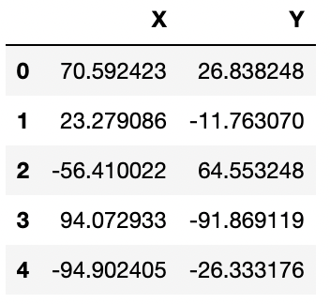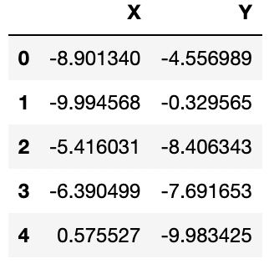

Wykresy zbiorów:

Wykresy (osie) zostały dodatkowo podpisane, zbiory punktów zostały pokazane za pomocą biblioteki seaborn z histogramem

Zbiór a) Zbiór b)

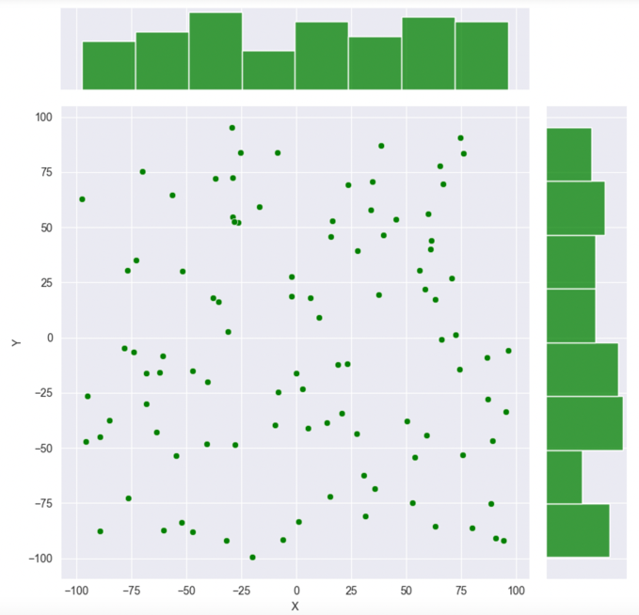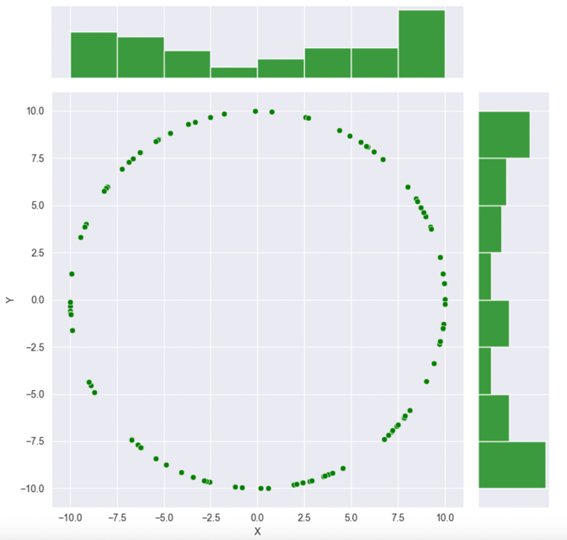

Zbiór c) Zbiór d)

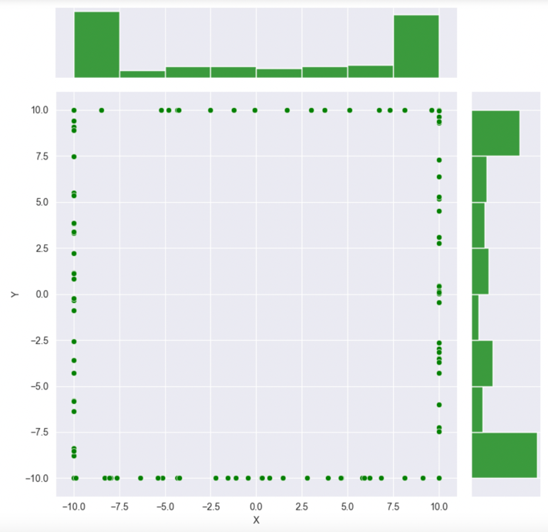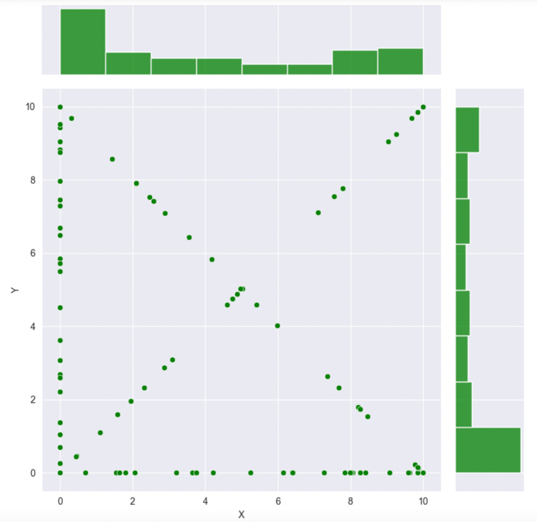

5.Wizualizacja algorytmu Grahama

Do punktów został zastosowany epsilon – 10^-12

Zbiór a): ilość punktów = 100, zakres = [-100,100]

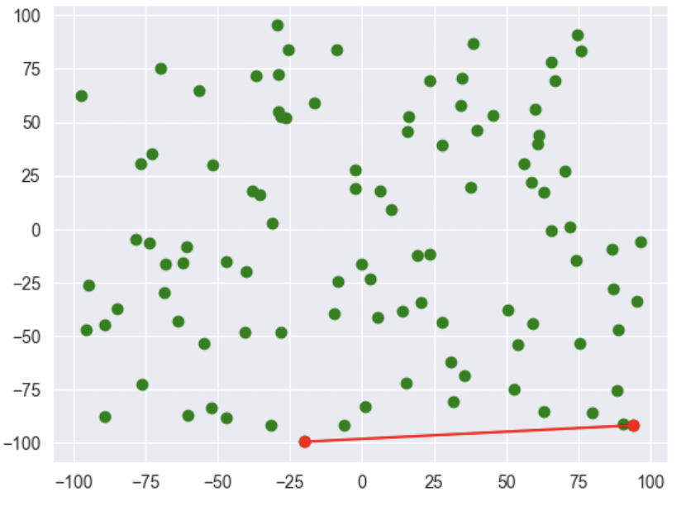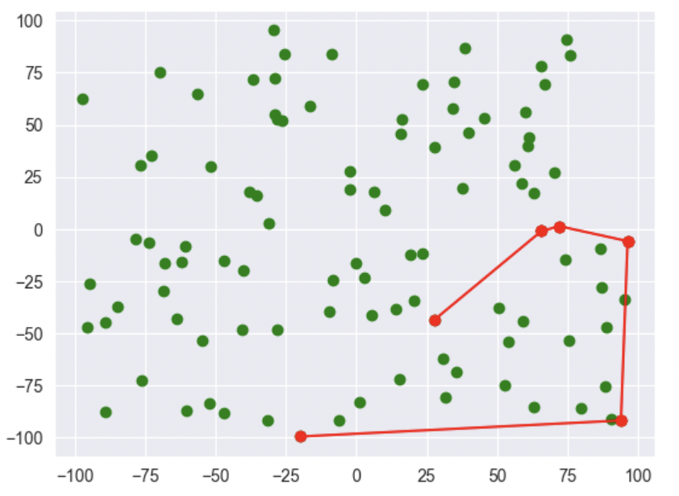

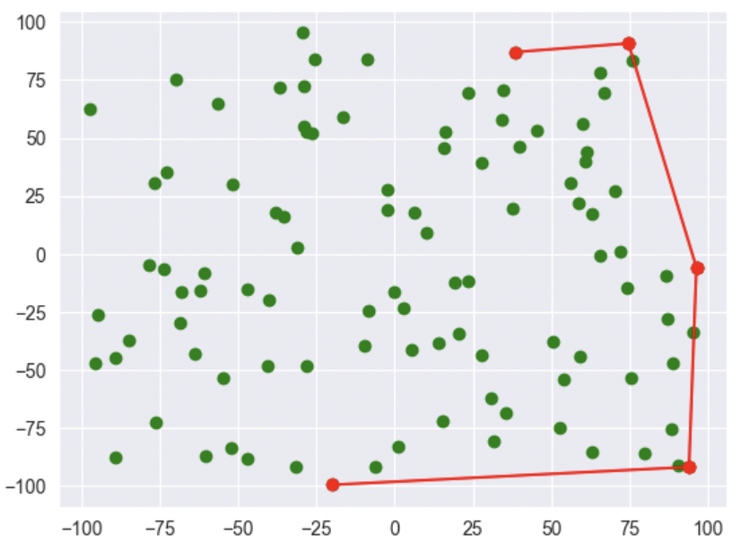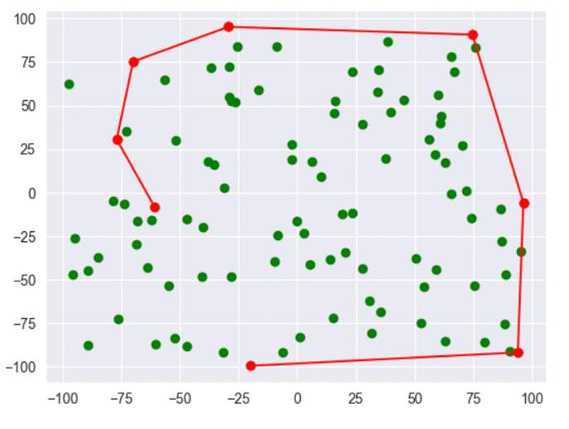

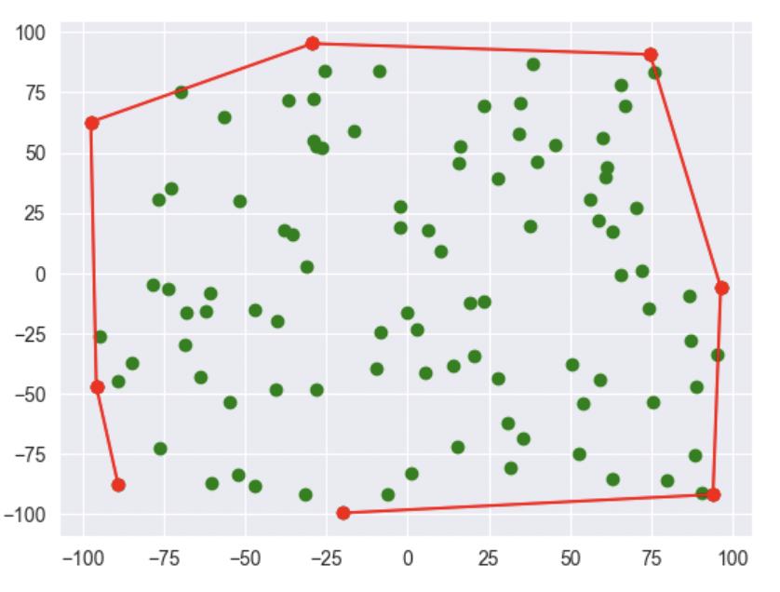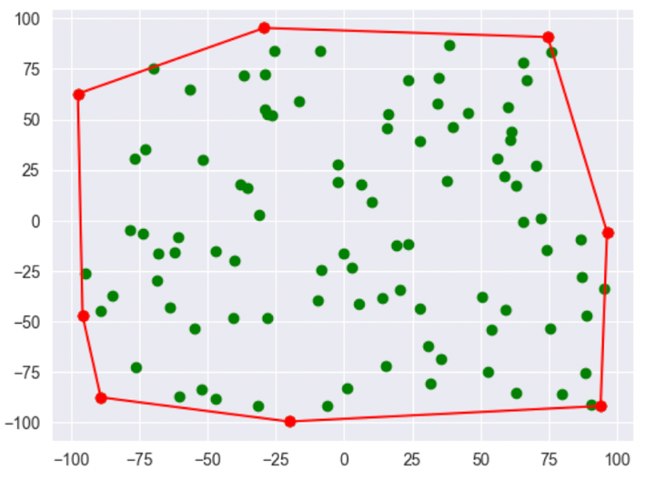

Zbiór b): ilość punktów = 100, środek = (0,0), R = 10

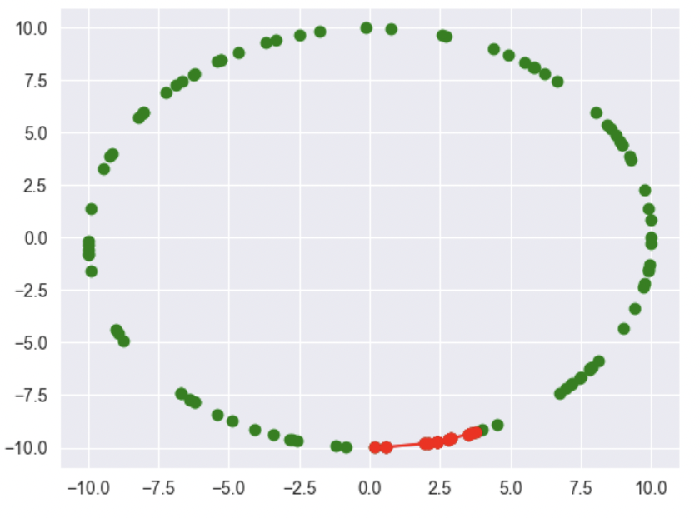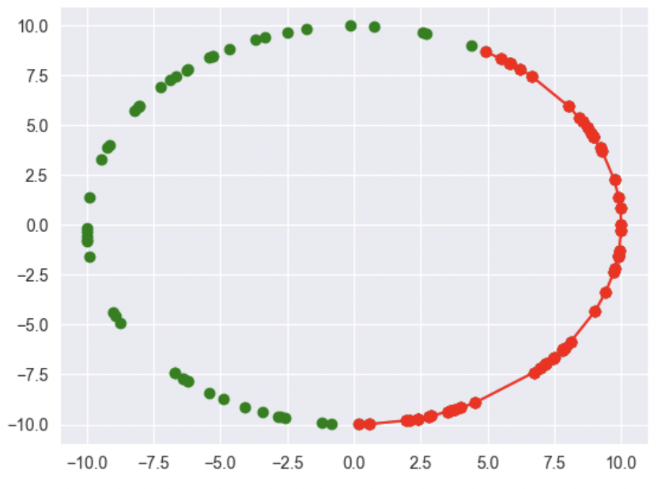

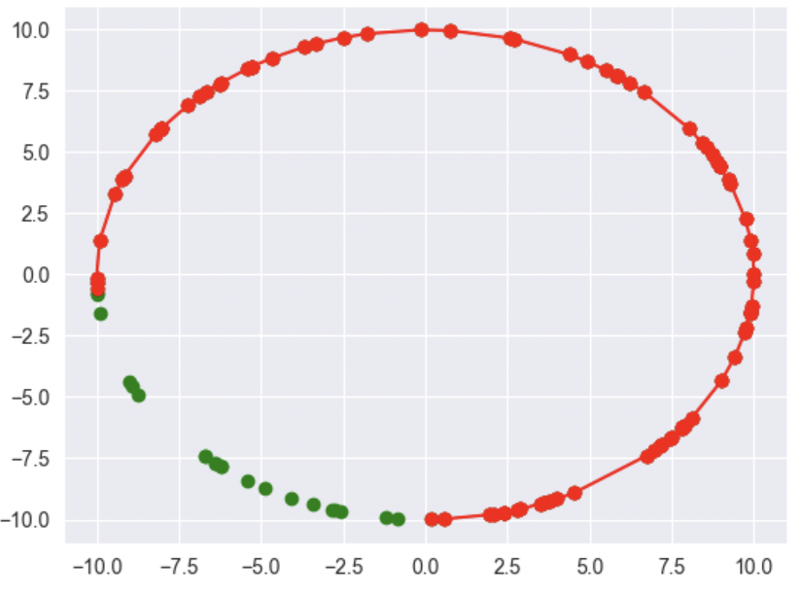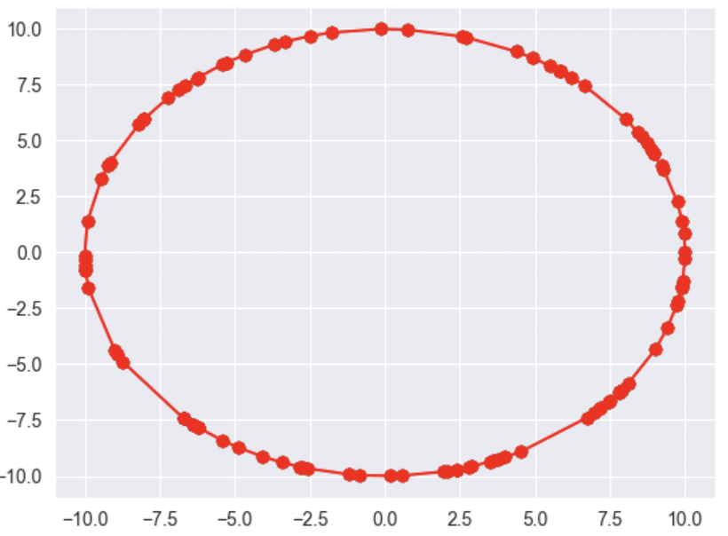

Zbiór c): ilość punktów = 100, wierzchołki = (-10, 10), (-10,-10), (10,-10), (10,10)

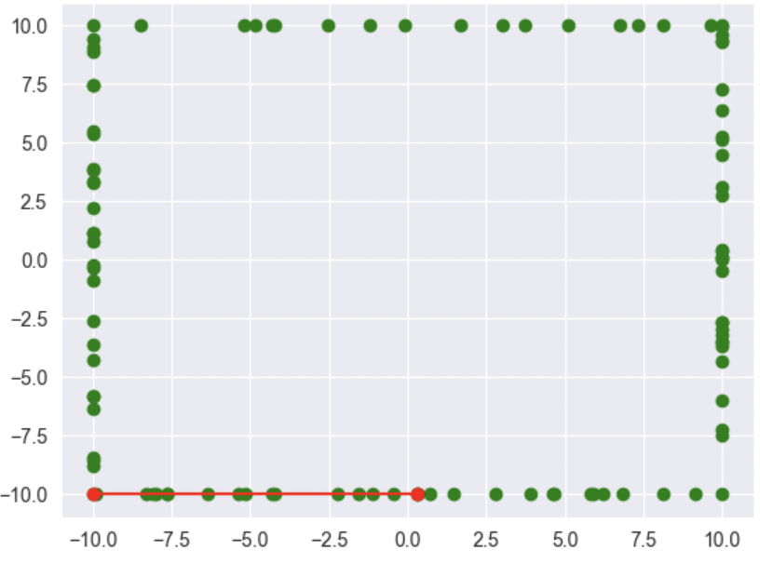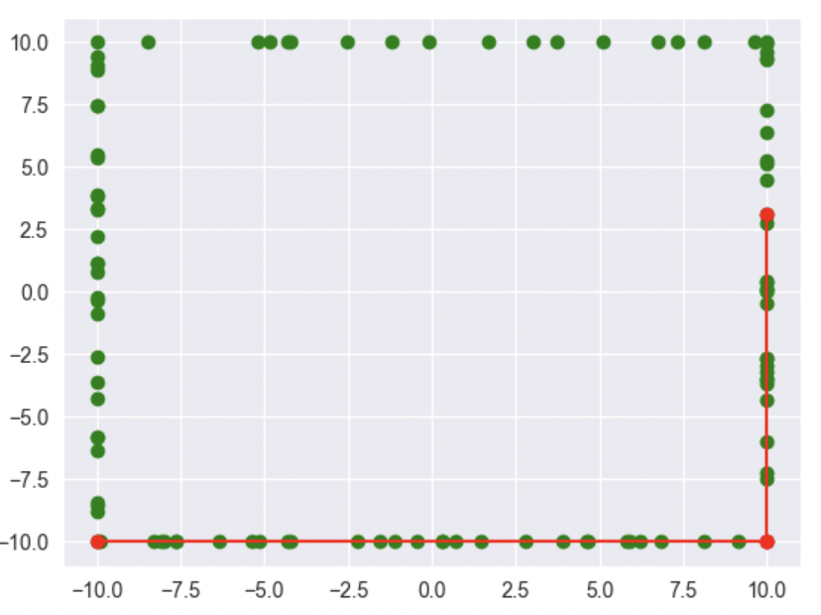

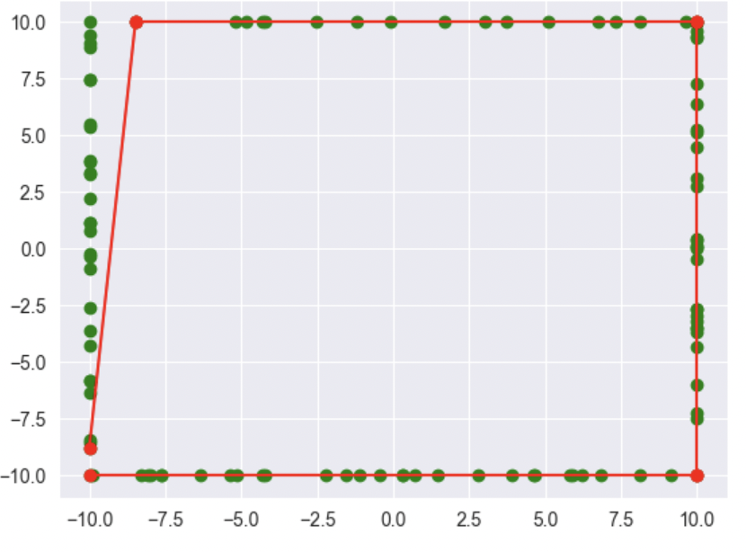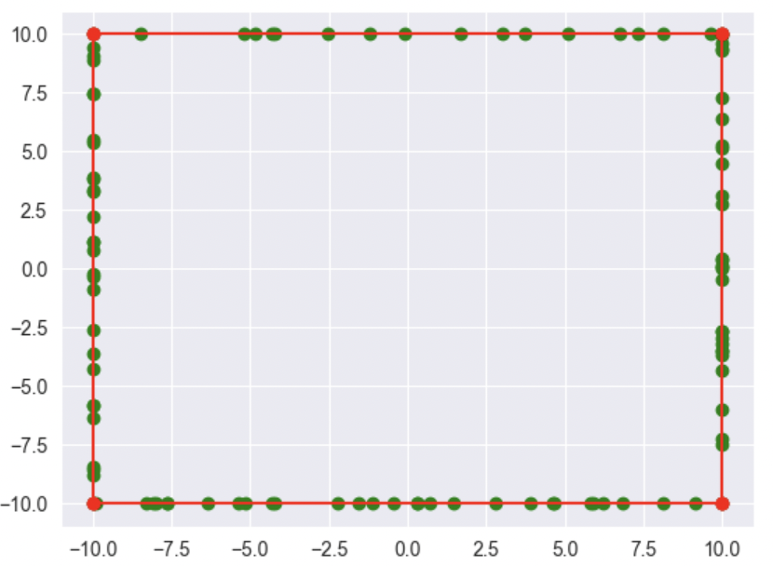

Zbiór d): boki = 25, przekątne = 20, wierzchołki = (0, 0), (10, 0), (10, 10), (0, 10)

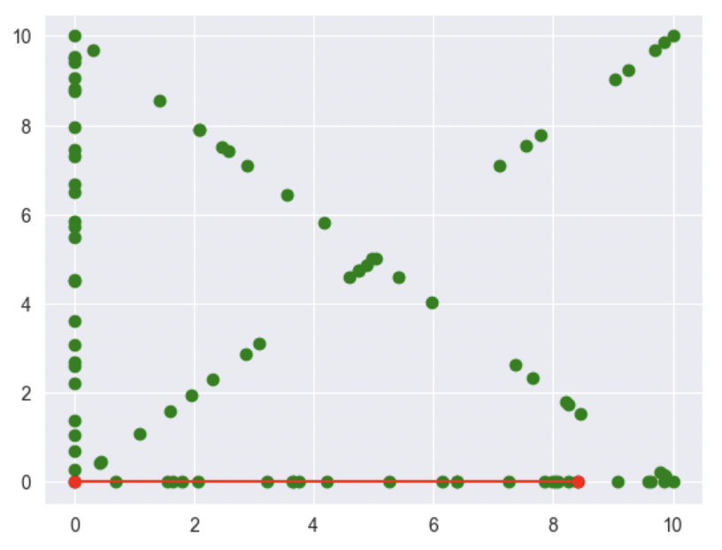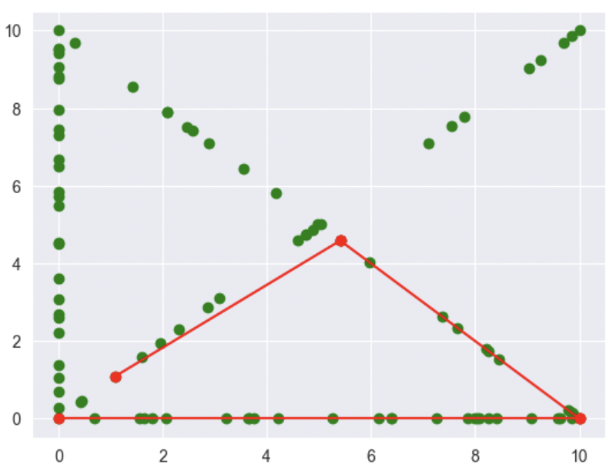

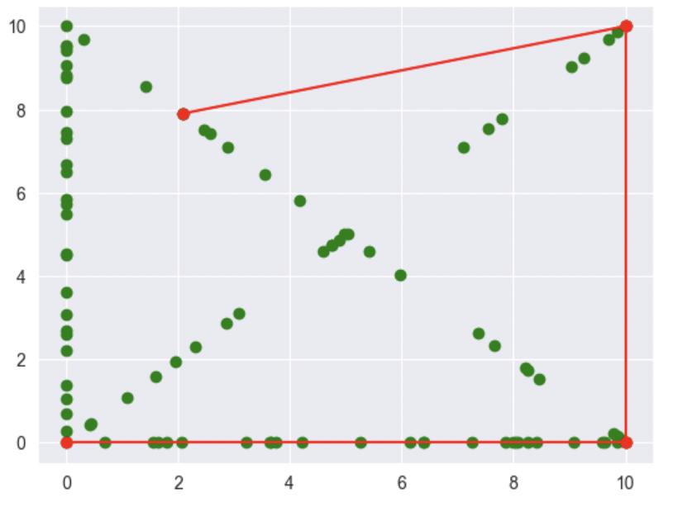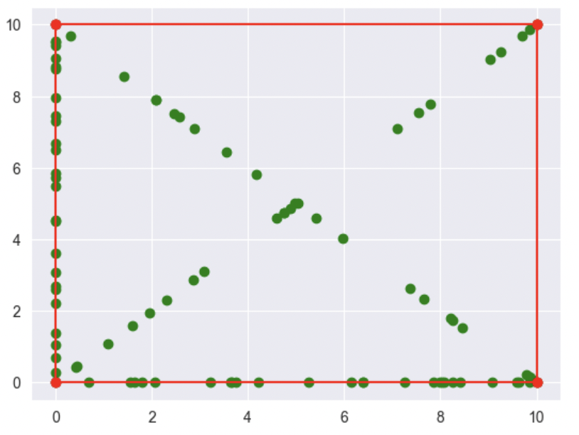

6.Wizualizacja algorytmu Jarvisa

Zbiór a): ilość punktów = 50, zakres = [-50,50]

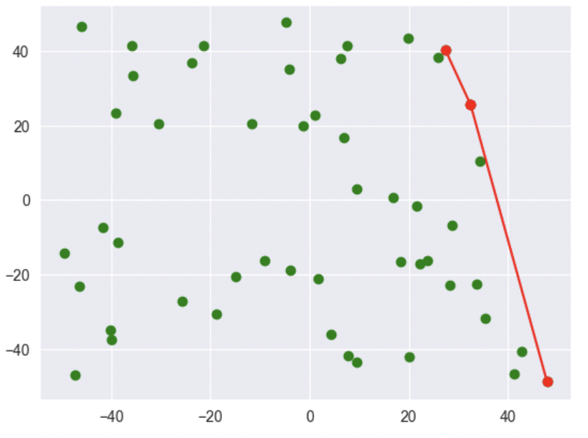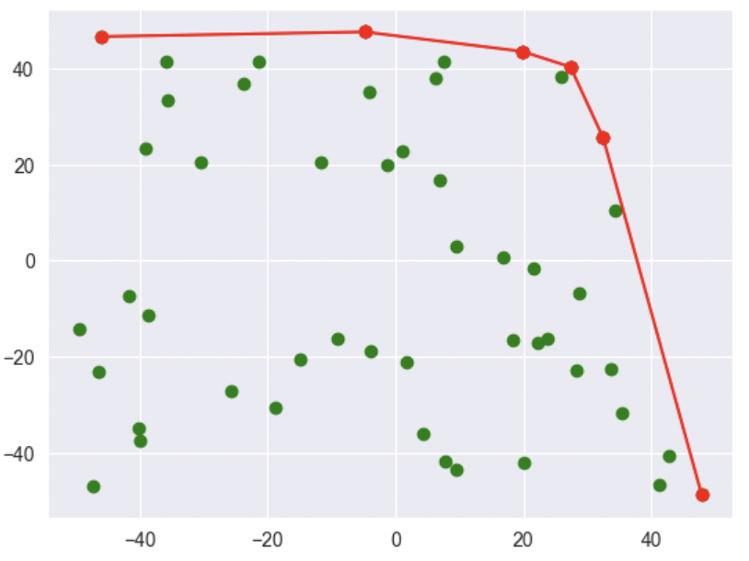

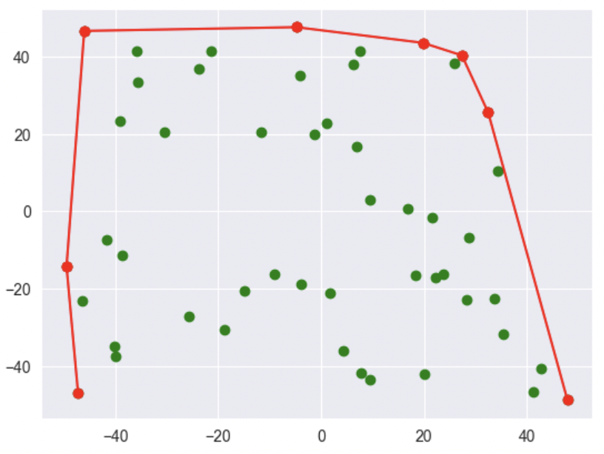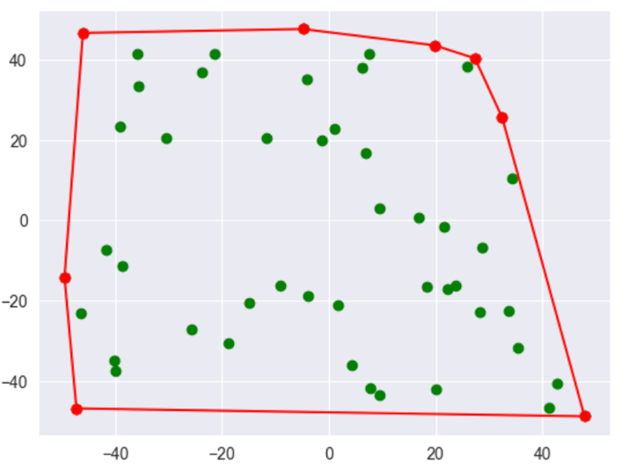

Zbiór b): ilość punktów = 70, środek = (30,30), R = 20

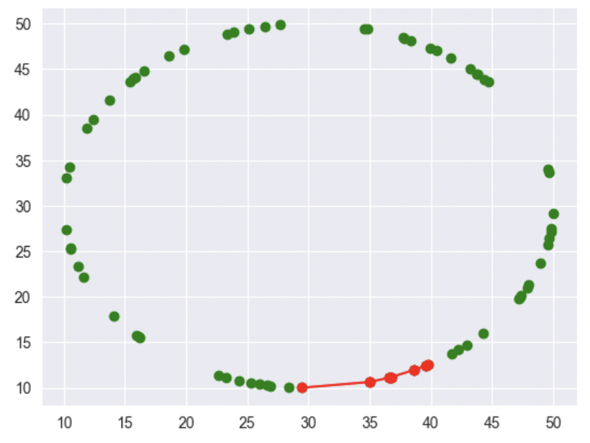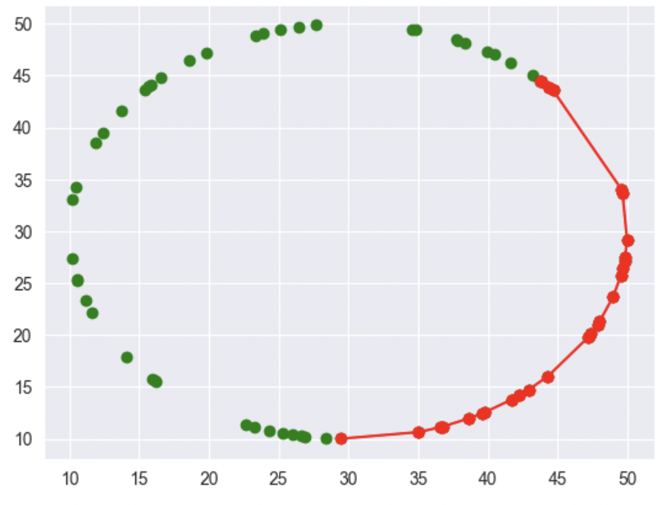

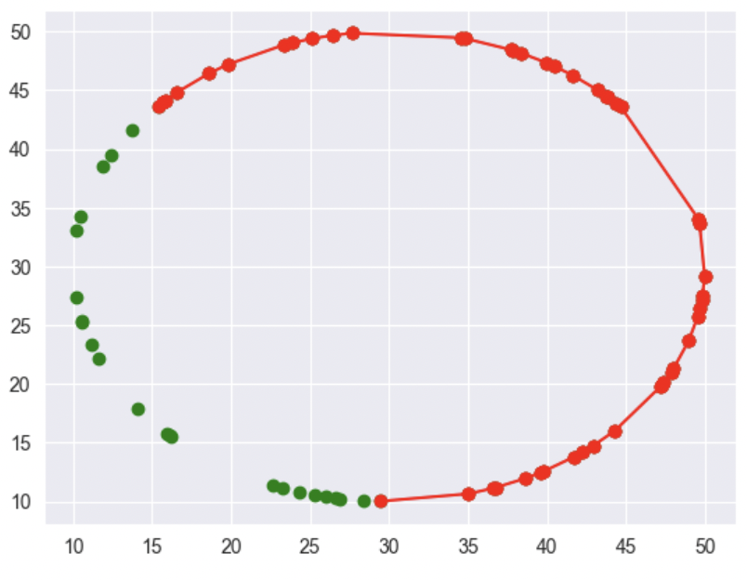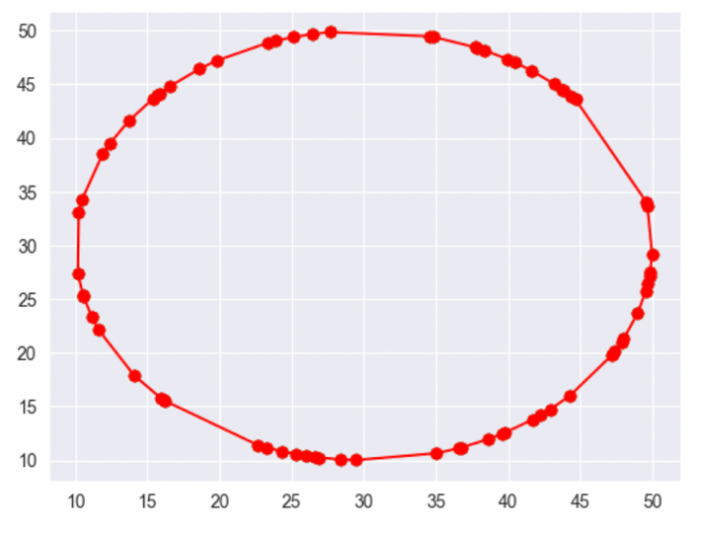

Zbiór c): ilość punktów = 50, wierzchołki = (-20, -10), (-20,30), (30,30), (30,-10)

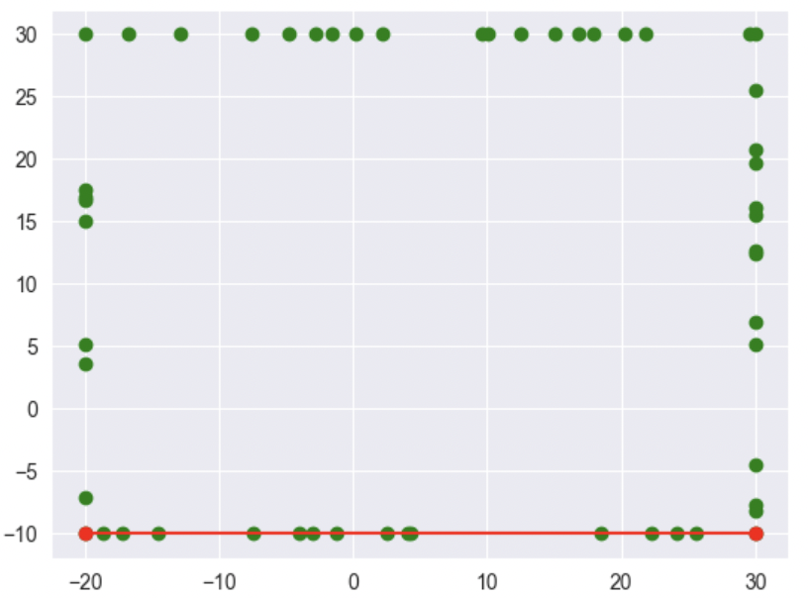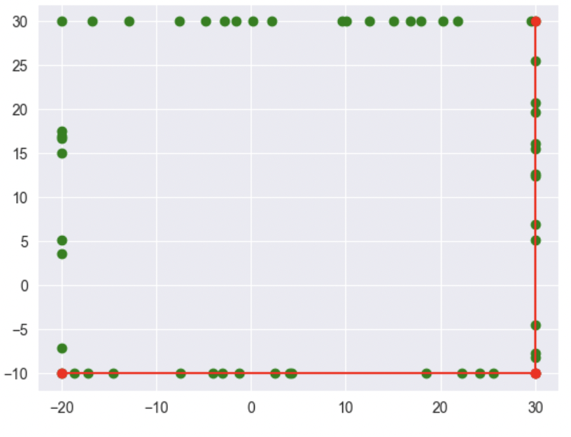

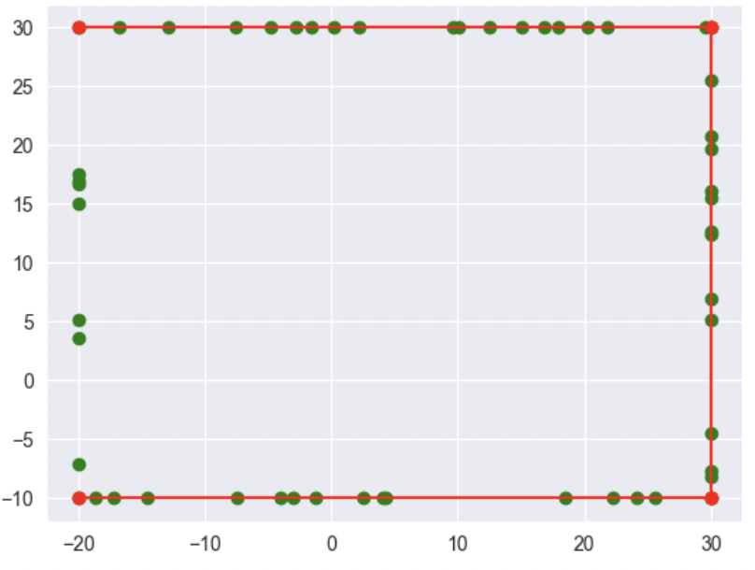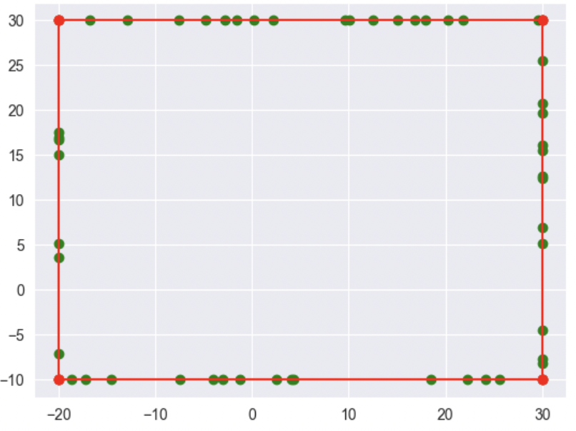

Zbiór d): boki = 50, przekątne = 40, wierzchołki = (-10, -10), (10, -10), (10, 10),

(-10, 10)

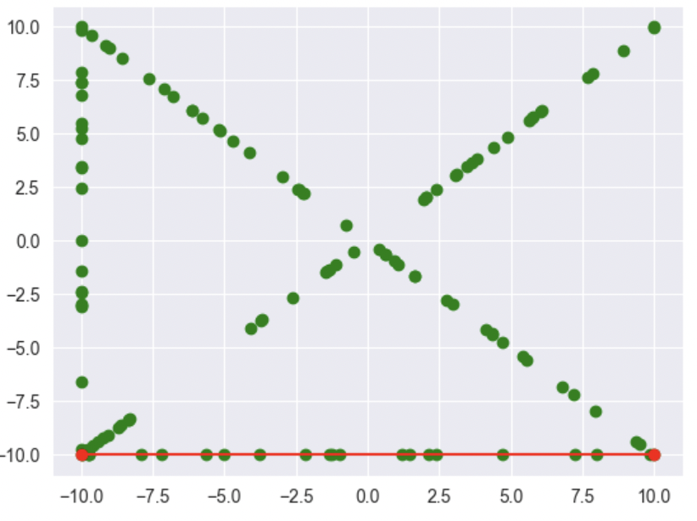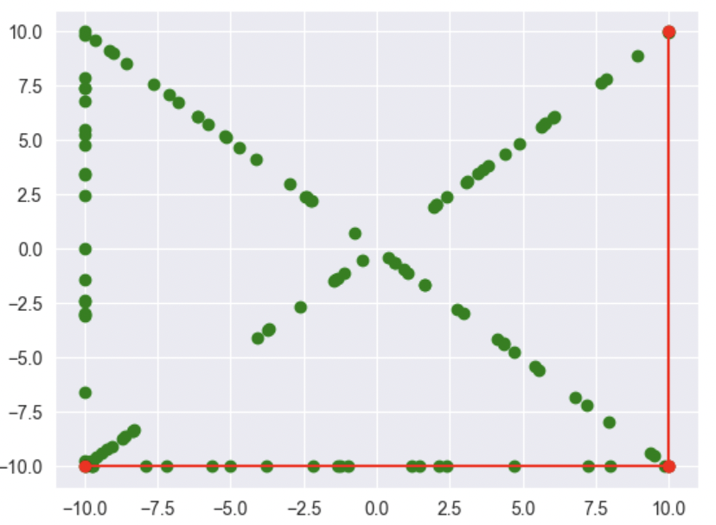

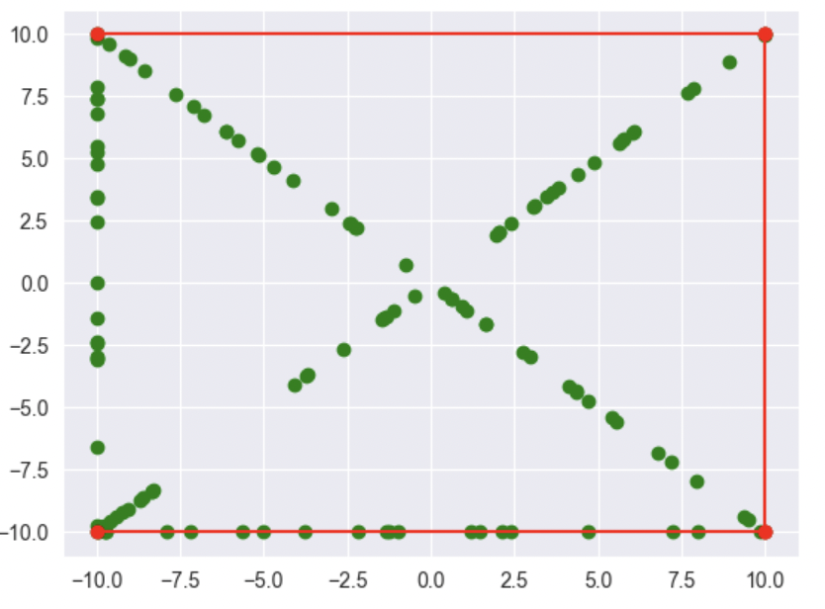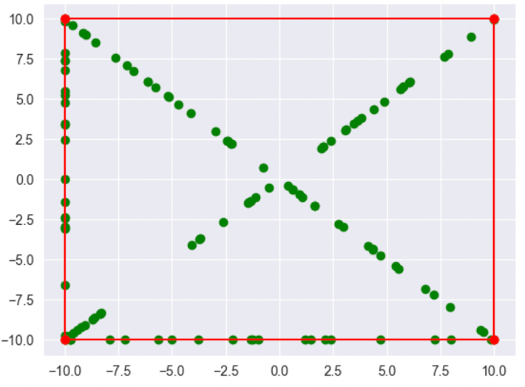

7. Porównanie czasów

Poniżej zamieszczone są wykresy, z czasami działania algorytmów Jarvisa oraz Grahama w zależności od ilości punktów, oraz czasu. Czas jest podany w [s]

Do mierzenia czasu użyto funkcji timeit.timeit

Losowe punkty - Zbiór a):

Tabela

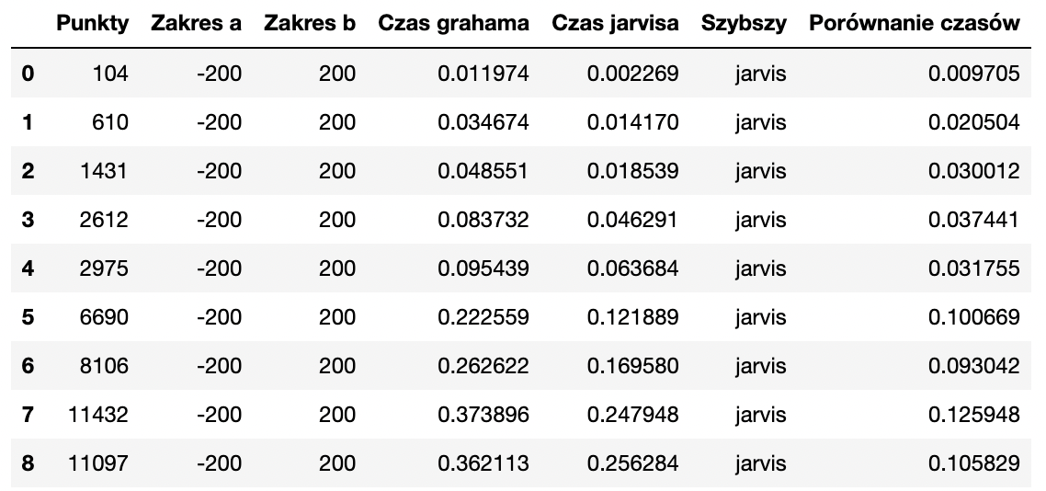

Wykres

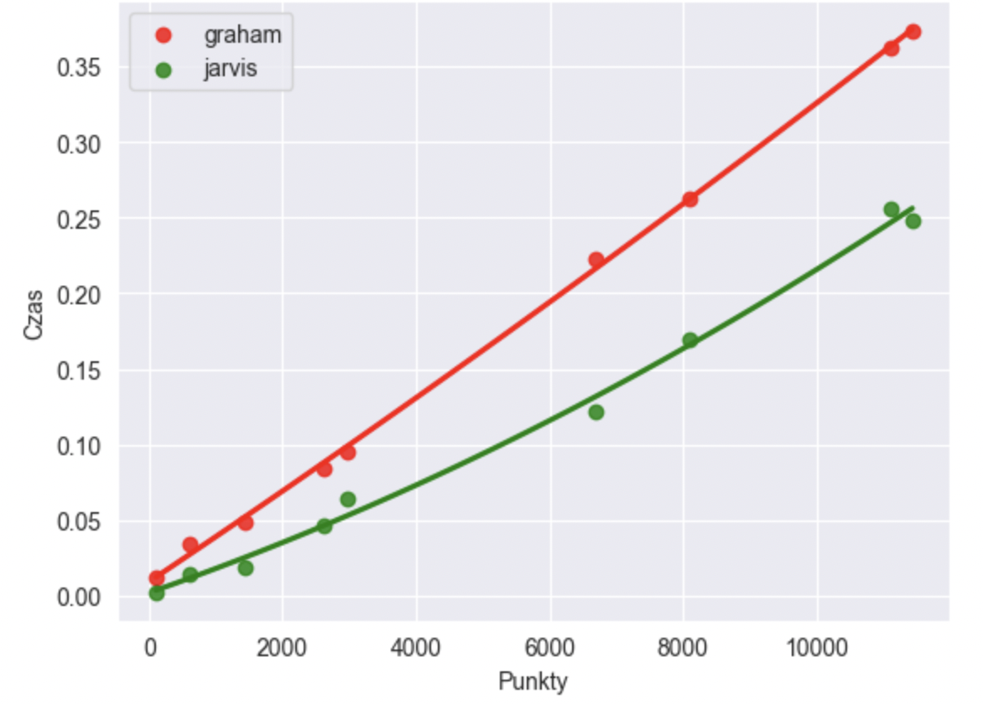

Okrąg - Zbiór b):

Tabela

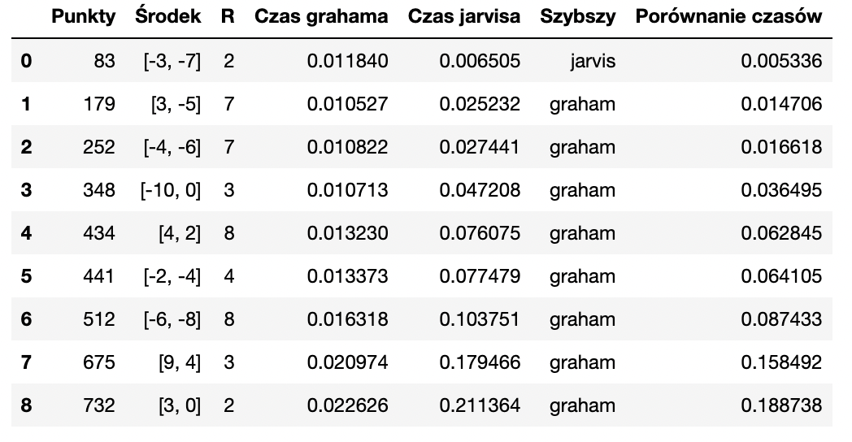

Wykres

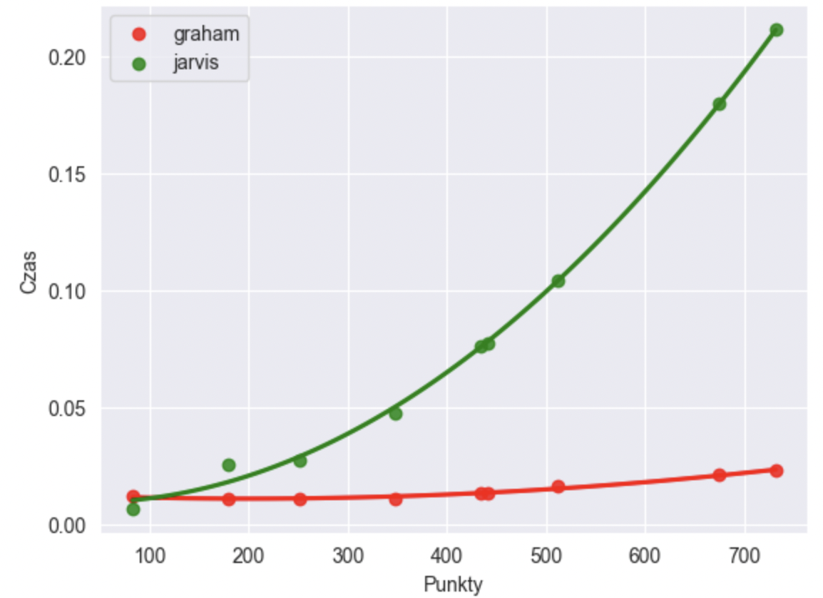

Prostokąt - Zbiór c)

Tabela

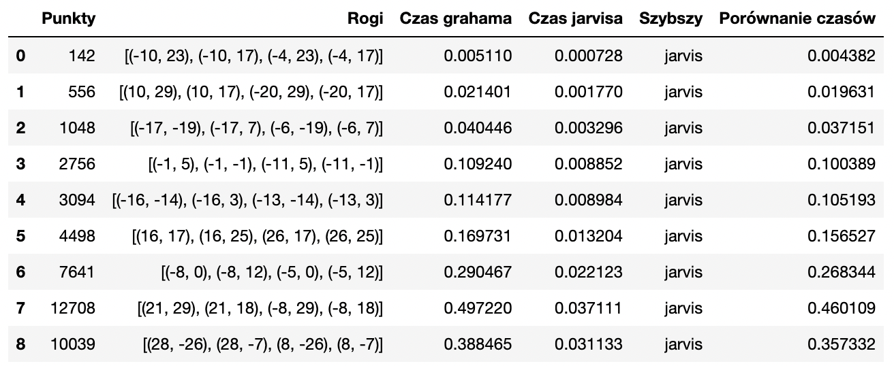

Wykres

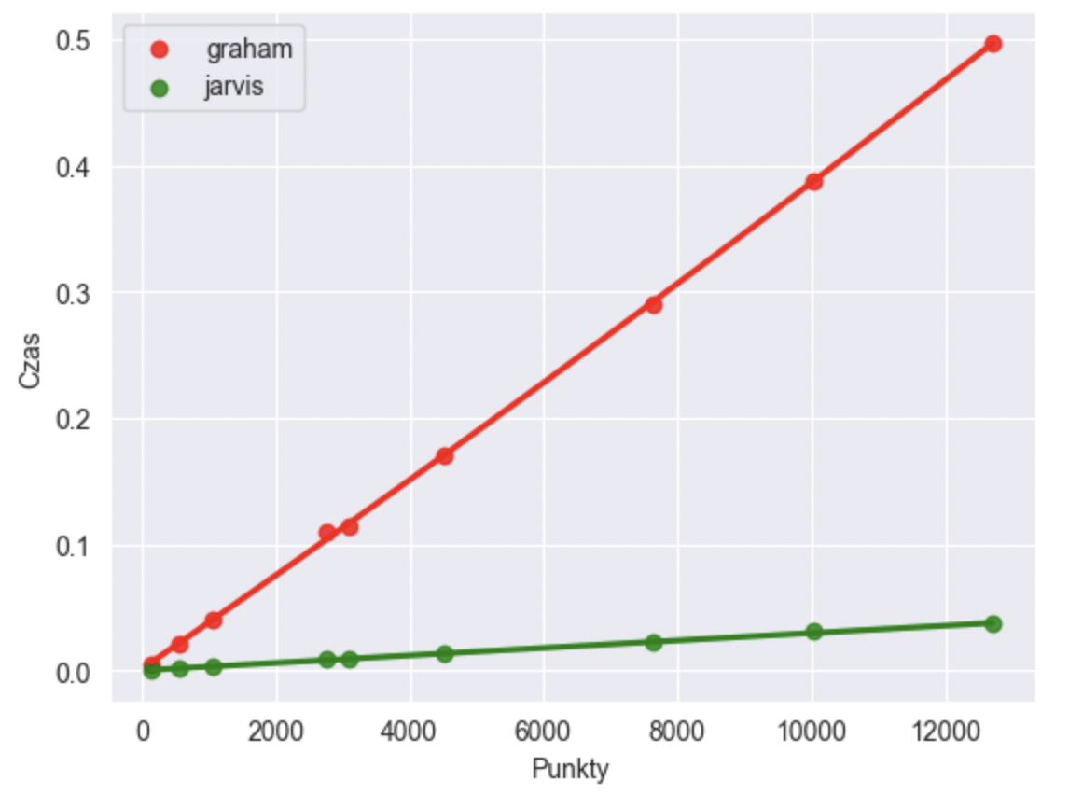

Kwadrat – Zbiór d)

Tabela

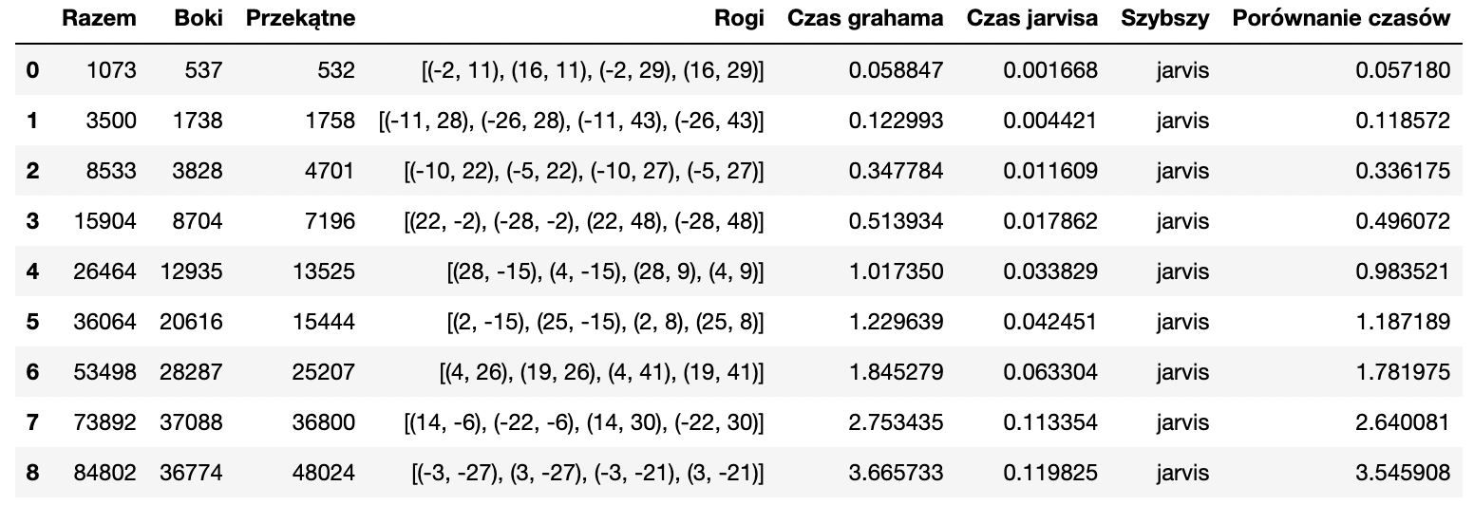

Wykres

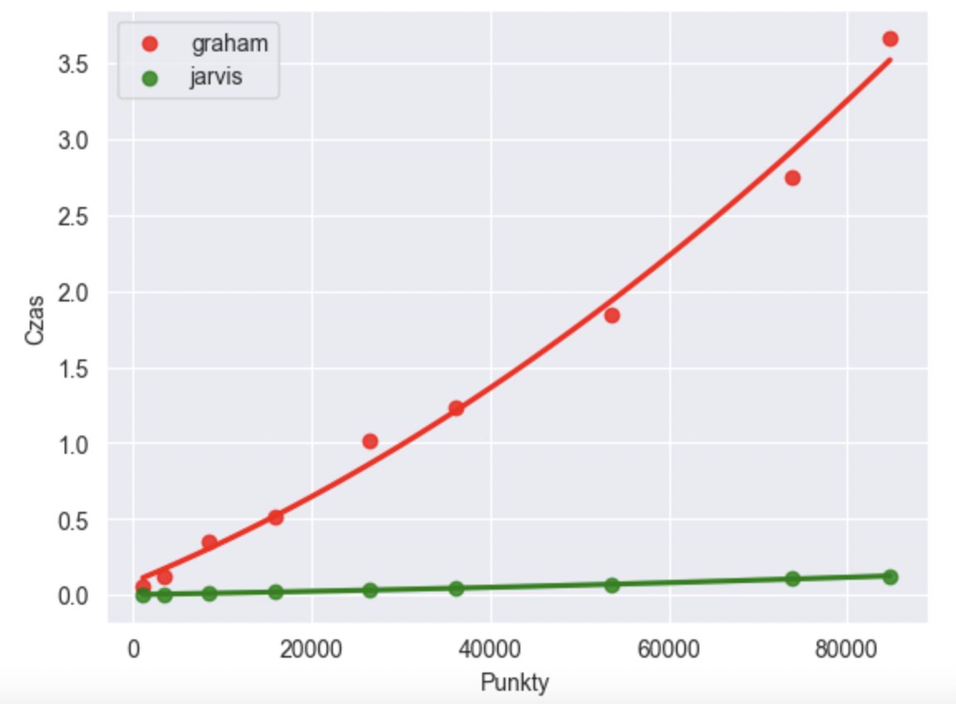

7. Wnioski

Nie w każdym przypadku algorytm grahama okazał się szybszy, co jest związane ze złożonością tych algorytmów. Można zauważyć, że algorytm Grahama dużo lepiej działa na punktach wygenerowanych w taki sposób, że większość należy do otoczki, tak jak to jest przy okręgu (w porównaniu do Jarvisa). Możemy zaobserwować złożoności zgodne z oczekiwanymi Graham – O(nlogn), Jarvis O(n*k). Dla pozostałych wykresów ze zbiorami c) i d) Jarvis powinien radzić sobie znacznie lepiej co widać w porównaniu z Grahamem, gdyż złożoność wynosi O(4*n) dla tych dwóch zbiorów (4 punkty w otoczce). Czasowo bardzo podobnie wypadają oba algorytmy w zbiorach c) i d). Po wygenerowaniu regresji wielomianowej dla tych czasów, możemy stwierdzić, że Jarvis dla podpuntu b) jest O(n^2) dla reszty blisko liniowej. Zaś Graham stale ma złożoność O(nlogn). Dodatkowo dla podpunktu a) jarvis również okazał się szybszy, prawdopodobnie bardzo mało punktów zalicza do otoczki, przez co Graham jest trochę gorszy czasowo, ale niewiele. Pojawił się pojedynczy przypadek w zbiorze b) gdzie Jarvis jest szybszy. Możemy stwierdzić, że algorytm Jarvisa nadaje się najbardziej do punktów wygenerowanych w taki sposób, że jest mało ich w otoczce, zaś Grahama do ilości punktów w otoczce bliskiej wygenerowanych punktów.